臺北市明湖國小102學年度第1學期學校日活動
三年級 體育科教學活動計畫 教師：黃志成
一、教學目標：
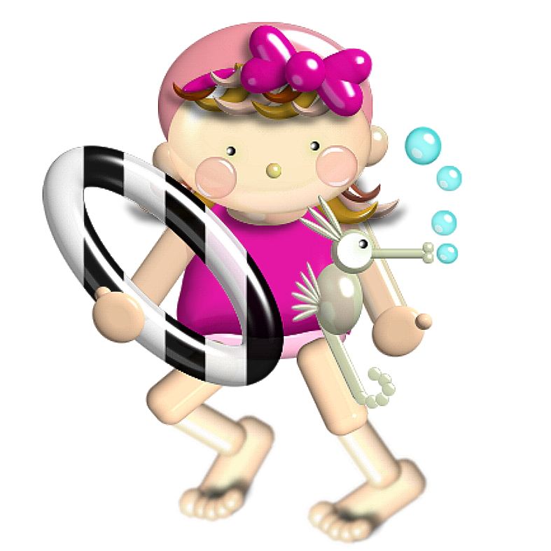
（1）能夠瞭解與學會各種運動的規則、技巧與方法。
（2）培養增進人際關係與互動的能力。
（3）養成終身運動的習慣。
（4）發展運動概念與運動技能，提升體適能。
（5）養成尊重生命的觀念，豐富全人健康的生活。
（6）培養體育策略與實踐的能力。
（7）培養運用健康與體育的資訊、產品和服務的能力。
二、教學計畫表：

週次 | 單元名稱 | 能力  指標 | 上課  地點 | 教學內容 | 教學資源 | 教學評量
1 | 課程介紹 |  | 教室 | 課程簡介  教學評量說明 | 課本
2-7 | 悠游明湖 | 3-1-1  3-1-3  3-1-4  4-1-4 | 游泳池 | 1水中遊戲與適應水性  2捷式漂浮打水練習  3捷式划手打水練習  4捷式換氣練習  5捷式划手換氣練習 | 游泳用具  浮板  呼拉圈  乒乓球 | 。捷泳10-25公尺  。上課出缺席
8-9 | 毽子拍踢拐 | 3-1-1  4-1-5 | 操場 | 1手中毽子  2踢拐好身手  3看誰踢得多  4踢準小狀元 | 毽子  棉線  呼拉圈 | 。做出手中毽及踢拐的基本動作技能  。透過毽子由來的知識，了解並喜歡本土文化
10-12 | 同心協力向前行 | 3-1-1  3-1-3  3-1-4  6-1-5 | 操場 | 1 擺臂與快跑  2兩人變速跑  3起跑大體驗  4直道跑動作練習  5彎道跑動作練習  6小組接力練習  7小組接力比賽 | 接力棒 | 。跑步測驗成績  。團隊合作的精神
13-15 | 歡欣土風舞 | 3-1-1  3-1-4  4-1-1  6-1-5 | 韻律  教室 | 1小白兔愛跳舞  2兔子舞  3大家相見歡  4舞步變化多  5牧場上綠油油 | 教學光碟 | 。能做出兔子舞的步法  。喜愛與人互動的樂趣
16-17 | 揮棒玩球樂 | 3-1-1  3-1-3  3-1-4  7-1-3 | 操場 | 1傳接反彈球  2傳接反彈球接力  3肩上傳接球  4移位肩上傳接球  5持棒揮擊  6棒棒接力  7揮棒跑壘 | 粉筆數隻  畫線筒  躲避球數顆  三角錐 | 。能做出準確傳接反彈球的動作。  。喜歡和同伴一起進行活動與遊戲。
18-21 | 墊上滾翻樂 | 3-1-1  3-1-2  3-1-4 | 活動中心3F | 1團身搖籃做暖身  2斜坡前滾翻  3團身前滾翻  4滾翻猜拳遊戲  5踏越跳箱  6跨越跳箱  7踏跳上箱前跳下  8綜合練習 | 跳箱  軟墊  呼拉圈  球 | 。說出前滾翻的動作要領  。欣賞並學習他人動作。
三、教學評量：（採形成性與總結性評量）
（1）認知（20﹪）：運動知識、動作技巧要領
（2）情意（20﹪）：運動精神禮儀、同儕互動、學習態度、上課出缺席
（3）技能（60﹪）：Ⅰ.客觀性評量（成績/分數）ex.球類、田徑
Ⅱ.主觀性評量（姿勢/分數）ex.游泳、跳箱
Ⅲ.比賽表現評量：做決定、技能執行、補位配合、回位還原、
支援接應、盯人防守、位置調整
評量項目 | 表現優異 | 表現良好 | 已經做到 | 繼續加油 | 仍需努力
1.能捷泳前進10公尺且換氣2次以上
2.喜歡和同伴一起進行活動與遊戲
3.能瞭解傳接球的動作要領

四、給家長的話：
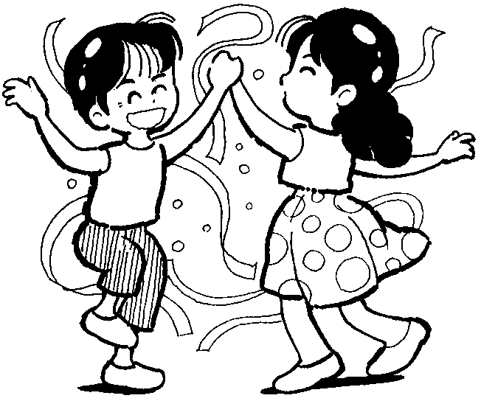
國小體育教學是藉著運動行為的培養與鍛鍊，使學生具備良好的身體適應能力，以達到健康的目的。在我們提倡生涯規劃、終身學習的同時，如果沒有健康的身心一切都將是空談。健康是一切事物的基石，運度習慣更要從小紮根，因此希望家長能瞭解孩子們的體育課程進度，空閒時間能一起與孩子到內湖區的好山好水運動，如此不但能增進孩子學習效果、促進全家人身心的健康，更能使親子關係更為密切。

